Эффект Хонга-Оу-Мандела в системах с межчастичным взаимодействием
Скирдова Е.В.
студент
Национальный Исследовательский Ядерный Университет МИФИ,
кафедра теоретической ядерной физики, Москва, Россия
E–mail: 20sev20@gmail.com
В данной работе исследуется система с двухфотонной нелинейностью, для которой получена зависимость глубины и формы провала Хонга–Оу–Мандела (HOM-провала) от спектральных функций испускаемых фотонов при произвольном значении коэффициента светоделителя. Также анализируется влияние амплитуды нелинейности на форму HOM-провала.
HOM-эффект (эффект Хонга–Оу–Мандела) представляет собой квантовое явление, при котором вероятность одновременного обнаружения двух неразличимых фотонов в различных выходах светоделителя обращается в ноль [1] при отсутствии временной задержки между ними. Это проявляется в характерном "провале" (HOM-dip) на графике вероятности одновременного срабатывания двух детекторов.
В работе рассматривается схема, где в качестве «нелинейного светоделителя» используется система двух оптических волноводов с участками, на которых фотоны могут взаимодействовать и туннелировать между волноводами (см. рис. 1(а)). В качестве материальной реализации взаимодействующих фотонов могут выступать, например, экситонные поляритоны, реализующиеся в полупроводниковых структурах. Гамильтониан системы, содержащий члены, описывающие свободное движение (кинетическую энергию) фотонов, туннелирование J и нелинейность U, был представлен в матричной форме в выбранном базисе состояний.
Аналитические выражения для вероятностей детектирования (обнаружения фотонов на выходе из двух соответствующих волноводов A и B, см. рис. 1(b)) были вычислены для произвольных спектральных функций частиц, значений амплитуды нелинейности и коэффициента отражения «светоделителя». Продемонстрировано, что форма и глубина HOM-провала существенно зависят от начального спектрального распределения частиц. С увеличением амплитуды нелинейности глубина провала уменьшается, что свидетельствует о влиянии межчастичного взаимодействия на двухчастичную интерференцию. Получен аналитический результат для произвольных действительных нормированных спектральных функции испускаемых фотонов :

, (1)

где - коэффициент, отвечающий за амплитуду нелинейности системы,
- начальное время задержки между налетающими фотонами,
- коэффициент туннелирования между двумя волноводами.
Для спектральных функций в виде возрастающей экспоненты получены графики вероятности детектирования фотонов в разных волноводах для разных значений амплитуды нелинейности системы (рис. 1(b)), которые в предельных случаях совпадают с известными результатами, включая случай нулевой задержки испускаемых фотонов [2] и случай отсутствия нелинейных членов гамильтониана системы [1].
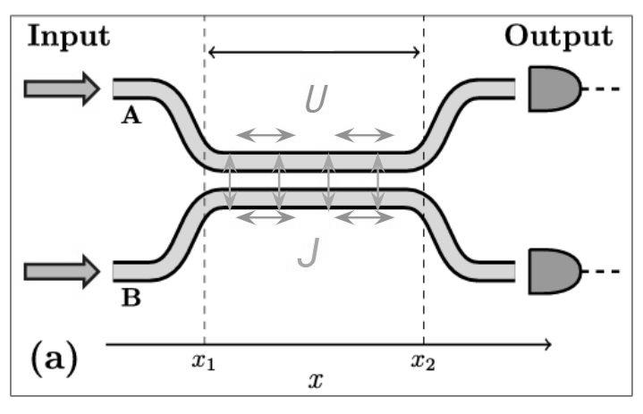
Рис. 1(a). Рассматриваемая схема из двух волноводов
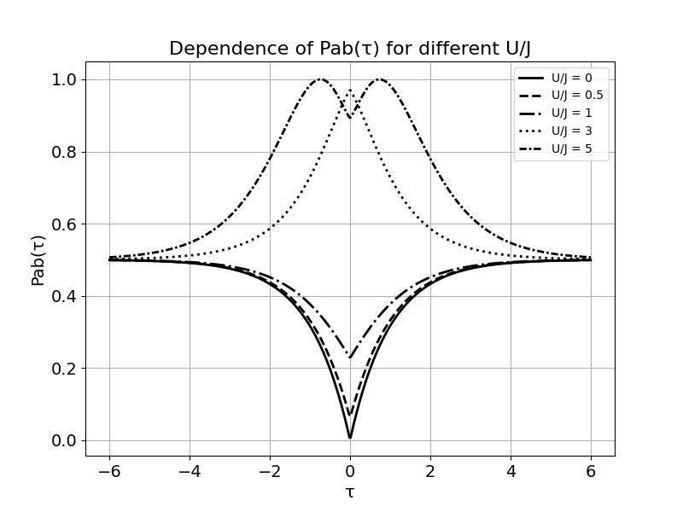
Рис. 1(b). Вероятность детектирования фотонов из двух разных волноводов

Работа выполнена при финансовой поддержке Фонда развития теоретической физики и математики «БАЗИС» в рамках научного проекта № 24–1–2–22–3.

Литература
- A. Branczyk, HOM Interference, pitp, (2017).
- D. Nigro, V. D’Ambrosio, D. Sanvitto, D. Gerace, Integrated quantum polariton interferometry, Commun. Phys. 5, 34 (2022).

